Mysql巩固笔记
Mysql是关系型数据库，
关系型：使用一个关系，来表示实体信息和实体之间的联系。
关系：就是二维表，有行有列的表格。
关系型数据库是：由二维表及其之间联系组成的数据组织。

NOsql非关系型数据库，Not Only sql，代表：redis，mongodb

启动Mysql数据库管理程序 mysql -hHost -pPort -uUserName -pPassword

SQL
数据库操作
查看数据库
show databases (like '条件')
条件：% 通配符，匹配任意长度的字符串，包括空字符串
_ 通配符，匹配任意一个字符，不能是空字符

查看数据库创建资料
show create database （databaName）

创建数据库
数据库名称使用字母，数字，下划线，字母使用小写，数据库名称太长时用"_"连接，不使用驼峰命名法，不使用系统保留字做数据库名。

create database databaseName；（简单方式）没有指定数据库的字符集，则使用数据库安装时默认的字符集。
字符集的级别
数据库服务器字符集
数据库字符集
表字符集
字段字符集（字符）

create database if not exits databaseName；(容错方式)

create database databaseName default charset=""(指定字符集)

修改数据库
alter database databaseName （字符集/校对规则）
数据库目录下的db.opt，用来保存字符集和校对规则。

删除数据库
drop database databaseName;
drop database if exists databaseName;

创建表
create table tableName （字段定义) 表选项；

查看表
查看数据库有哪些表 show tables (like '条件')；
查看创建命令 show create table tableName\G;

查看表结构
desc tblName;
describe tblName;
show columns from tblName;

修改表结构
alter table tblName modify/change/add/drop 修改内容 (after xxx)

复制表
create table tblName like(复制表结构)/select（复制表内容）

改表名
rename table tblName to newTblName

删除表
drop table if exists tblName；

数据操作
增加数据
insert into tblName (字段列表) values (数据列表)
insert into tblName set 字段名 = 数据
insert into tblName (字段列表) select
替换数据
replace into tblName (字段列表) values (数据列表)
replace into tblName set 字段名 = 数据
replace into tblName (字段列表) select

replace into 和 insert into
insert into 是直接插入一条新数据，replace into 是先判断表中主键或唯一索引的字段值是否和要插入数据的相对应字段相等，相等则变成了修改先删除再插入，不相等则直接插入。
replace into 不等同于update 在数据有重复的时候

查询数据
select */字段列表 from tblName where xx group by xx limit xx ...

修改数据
update tblName set 字段名=新值, ……. Where 条件 order by .. limit ..

删除数据
delete from tblName where .. order by .. limit ..

快速删除所有数据
truncate 表名;
等同于，delete from 表名;
区别：
1.Truncate是直接把表删除，然后再重建表结构。优点是速度快。比一行一行删除快。
2.不会返回受影响的行数。
3.Auto_increment自动增量的字段恢复初值。

字符集：一套符号和字符编码的集合。
Gbk utf8 latin1
校对规则：在字符集内用于比较字符的一套规则。

字符在数据库里有四个等级
服务器级：安装数据库时指定的
数据库级：建立database时指定或者继承服务器级
数据表级：建立table时指定或者继承数据库级
字段级：建立数据表时定义字段指定的字符集或者继承表的字符集

因此我们根据我们的项目或网站，安装数据库时最好用我们定好的编码。比如utf8

创建表可以只指定表的字符集，这时字段会使用表指定的字符集,也可以同时指定表和字段的字符集。

查看编码的变量
show variables like 'character_set%'

Character_set_client 客户端使用的编码,影响储存数据
Character_set_connection 数据库连接使用的编码
Character_set_results 返回结果使用的编码，影响查询数据乱码
这三个变量的设置影响到数据是否是乱码，根据客户端实际的编码格式设置，否则可能导致数据乱码或者存储异常。

同时设置3个变量的编码
Set names utf8/gbk;

列类型
数据表的字段的数据类型称为列类型。

字段定义方法:
fieldName fieldType(列类型) {可选属性： unsigned (无符号) zerofill （左侧补0） null|not null（是否允许为null） default value （默认值） auto_increment （自动增量） primary key （主键）}

列类型分类：
大分类 二级分类 三级分类 所含类型

数值型 整数型 Tinyint, smallint, mediumint, int, bigint
小数类型 浮点型 Float, double
定点型 decimal

字符串型 Char, varchar, text, blob, enum, set

日期时间型 Date, time, datetime, year, timestamp

整数型：
MYSQL支持多种的长度的int，分别是1，2，3，4，8个字节
类型 字节 最小值（有符号/无符号） 最大值（有符号/无符号）
Tinyint 1 -128/0 127/255
smallint 2 -32768/0 32767/65535
mediumint 3 -8388608/0 8388607/16777215
int/integer 4 -2147483648/0 2147483647/4294967295
bigint 8

设计数据表字段时，要根据业务需求，选取合适长度的整型。太大则浪费空间，太小容易超出去。

id tinyint(宽度) unsigned(无符号整数) zerofill (左侧补0)

宽度只能指定显示字符的宽度，储存数字的范围由数据类型决定，当储存数据的文字小于指定宽度且有zerofill属性则在左侧补0，存储的数据宽度大于指定的宽度也能正常储存和显示。
如果我们没加unsigned属性，实际宽度是数的宽度加一个符号位。无符号整数，不用符号位，所以少一位。
指定Zerofill属性，一定会带上unsigned属性，zerofill指定在左边补0，如果要是负数怎么补，就没办法补了，所以必须是正数

小数型：
浮点，float, double
Float 单精度，占用4个字节
Double双精度，占用8个字节

定义方法
Float(M,D)
Double(M,D)
M代表总有效位数，D代表小数位数。

插入小数时，保存的并不是我们插入的值，这种情况在小数时经常发生。因此比较小数时，不要用等于，可以用大于等于或者小于等于代替。

小数也有这两个属性：Unsigned 代表正的小数，Zerofill 也有这个属性，如果位不够时在左边补0

定点，decimal又叫严格浮点数。格式：decimal(M,D);
插入这种数据格式的小数时，保存的是我们插入的值。

字符串类型
Char，定长字符串
格式：char(L) L指字符数，小于等于255
不能插入超过长度的字符串，char型它定的长度，MYSQL的char型它定的长度，是字符数，不是字节数！一个英文和一个中文都是一个字符数。

Varchar，可变长度字符串
格式：varchar(L) L是几，就可以存几个字母或者汉字。那么varchar能够定义的最大长度是多少呢？这个和你当前所使用的字符集有关。抛开字符，其最大长度为65535字节(这是最大行大小，由所有列共享)，而放在不同的字符集下，能够定义的最大长度就会有所不同，如UTF8下是21845。保存的时候，字符的实际长度+1【<255】或者+2字节【255<L<65535】（用于保存字符的实际长度）建议：长度大于255时，就用text类型。

Text，大文本类型
保存文本字符串，可保存更多的字符。
它有四种类型。
Tinytext: <255字节
Text: <65535字节
Mediumtext：最多可存储2^24-1字节
Longtext：最多可存储2^32-1字节
以上说的都是按字节！可根据编码去换算可存多少汉字。
Utf8要除3，gbk除2

Blob，二进制大对象类型
它和text很类似，包括大小等等。
区别就是，它是用于保存二进制内容的。
可用于保存图片文件的二进制内容。

Enum，枚举类型
实际上也是一种特殊的字符串类型，通常用于保存单选数据。
如果插入字符串只能用枚举里定义过的。用其它的会报错。
枚举类型字段有null, not null属性。
枚举的值有索引，是从1开始。所以定义枚举类型时不要用数字或数值。

查询时同样可以用枚举值或索引值来进行查询
select * from enum_attr where gender='male';
select * from enum_attr where gender=1;
set，集合类型
一般用于保存多选数据。
Set的成员最多64个。
查询集合数据的方法
可以使用MYSQL的find_in_set函数
日期时间类型
Date，日期
格式：YYYY-MM-DD
取值范围：1000-01-01到9999-12-31
定义方法：字段名 date
如果想设默认值，也可以是0000-00-00
Time，时间类型
格式：HH:MM:SS
取值范围：-838:59:59 – 838:59:59
它除了可以代表一天中的某个时刻外，还可以代表时间间隔！
Datetime，日期时间类型
格式：YYYY-MM-DD HH:MM:SS
取值范围：1000-01-01 00:00:00 到9999-12-31 23:59:59
Year，年类型
格式：YYYY
取值范围：1901到2155
Timestamp，时间戳类型
取值范围：从1970-1-1 00：00：00开始的秒数，最大为标准整型的最大值代表的日期，大约是2038年。
时间戳这种类型在插入数据和显示的时候，都是以和datetime方式类似的数据格式操作的！

1.如果我们插入数据时，timestamp字段没有指定值，它会用默认值。Current_timestamp
2.修改时会触发on update current_timestamp。

设计范式，NF，Normal Format
规范的格式，就是范式。
它是设计关系数据库必须遵循的规则。
如果我们满足了设计范式要求，则数据库就会简洁，结构清晰。
反之，则会出现数据冗余，还有插入、删除、更新数据的异常。
设计范式我们通常使用三种，称为1NF, 2NF, 3NF，也叫第一范式，第二范式，第三范式。
1NF是最宽松的，向后依次增加限制。

数据表是二维表，每一行是记录，每一列是实体信息的属性。
保证数据表中每一列都不能再分割，是第一范式的要求。
属性不可再分，字段保证原子性
不满足1NF第一范式的数据库，就不是关系型数据库。

在满足第一范式的前提下，消除字段对主键的部分依赖。
依赖：如果字段A一旦确定，则可以推出B字段的值，则称字段B依赖于字段A。

部分依赖：依赖其中的某个部分。
主键：可以由单个或多个字段组成。如果是多个，则称为复合主键。
我们通常设计数据表时，会确定一个或多个字段作为表的主键，它可以代表这条记录。

主键存在几种方式：
1.存在一个唯一的主键。比如网站会员系统的用户名可以做为主键。
2.有复合的主键。主机地址+端口号可以做为一个复合主键代表整条记录。primary key (key1,key2)
3.增加一个ID字段做为主键。比如网站会员系统，我们会加一个ID（userid）做主键，会员名变成唯一索引存在。

消除部分依赖，可以增加一个ID字段，这样做同时也消除了复合主键。

在满足第二范式的基础上，消除掉传递依赖。
现在的表里面，有不只一类的独立实体。
如
性别依赖于老师姓名
开课结课日期依赖于班级名称

数据也存在冗余问题。在插入、修改、删除时可能出现混乱的情况。
解决方法：将一类实体放到一张表中。在需要其它数据的地方使用其它表的主键关联。

实体间的联系
就是指表的记录和记录之间的联系。
常见的有：
1对多，多对1。方案：在关系的多端，增加一个字段保存当前实体联系端的实体标识。
多对多。方案：增加一个中间关系表，作为多对多的过度，将多对多转成多对1。
1对1。我们经常采用，把常用信息放在主表中，把不常用的信息放到扩展表中。这样经常查询的表尺寸小，易操作。

外键约束
外键约束：限制当前表的记录与关联表的记录之间的对应关系。
约束限制：如果作为外键的表不存在某个信息，则使用外键的表不能插入这个不存在的信息。

创建相应表
我们先要创建准备做为外键的表，然后再创建使用外键的表。
创建格式：
CONSTRAINT `外键名称，不指定mysql会自动指定` FOREIGN KEY (`外键表列名`) REFERENCES `外键表` (`外键表列名`)
ON DELETE {RESTRICT | CASCADE | SET NULL | NO ACTION | SET DEFAULT}
ON UPDATE {RESTRICT | CASCADE | SET NULL | NO ACTION | SET DEFAULT}
该语法可以在 CREATE TABLE 和 ALTER TABLE 时使用
ON DELETE、ON UPDATE表示事件触发限制，可设参数：
RESTRICT（限制外键表中的外键改动，默认的不让删除，不让修改）
CASCADE（跟随外键表中外键改动，会联动修改或删除使用外键表的相关的数据）
SET NULL（设空值）
SET DEFAULT（设默认值）
NO ACTION（无动作）

删除外键时，不是写外键的字段名，而是要写constraint后面的外键名称！
删除外键后，原外键字段的索引属性不会丢失！
建立外键时，外键字段会自动添加一个索引！

外键一定要是INNODB引擎才能支持！

SELECT语句
完整格式：
Select [选项] 字段列表 [from子句] [where子句] [group by子句] [having子句] [order by子句] [limit子句]
包含有七个子句
中括号里是可选的，语法顺序是固定的。

字段列表
可以直接写要查询的数据表的字段，可以是全部（用*代表），也可以写指定的部分字段。也可以使用字段表达式。表达式：字段参与的运算，或函数。

检索数据
DISTINCT
检索指定列，值不同的行数据。
注意：DISTINCT 关键字不仅仅作用于前置列，而是作用于所有列。

LIMIT
注意：
行标号是从0开始的，所以LIMIT 1,1 返回的是第二行的数据。

Mysql 5的LIMIT 语法为了避免歧义，优化成LIMIT 开始位置 OFFSET 检索的行数。

检索排序数据
ORDER BY
注意：也可以使用非检索的列排序。

多行排序
ORDER BY column1，column2
注意：多行排序仅仅在，行数据中具有相同的column1时才对column2进行排序。否则不对column2进行排序。

过滤数据
WHERE操作符
记录一下不常用的或容易混淆的：
<=
>=
BETWEEN AND在两个值之间，为了检查某个范围的值，可用于限定日期范围。
IS NULL 检查具有NULL值得列。

注意：Mysql在执行匹配时，默认不区分大小写。
如果将值与串类型的列进行比较，需要用引号来包裹；
用来与数值列进行比较，则不用引号。

数据过滤
组合WHERE字句
AND
增加过滤条件。
OR
匹配任一条件。

AND和OR组合
任何时候使用具有AND和OR操作符的WHERE子句，都应该使用圆括号明确的分组操作符，它能消除歧义，不要过分依赖默认计算次序。

IN
指定条件值。功能与OR相当。

NOT
否定它之后所跟的任何条件。

使用通配符进行过滤
LIKE
必须使用LIKE操作符来使用通配符的模糊检索。
%
表示任何多个字符出现任意次数。
_
用法同%，不同的是_只匹配单个字符而不是多个字符。

REGEXP
使用正则表达式来检索文本数据。
REGEXP 后跟具体的正则规则。

注意：Mysql在执行匹配时，默认不区分大小写。为区分大小写，可使用BINARY
关键字。

创建计算字段
拼接字段
Contact()函数来拼接字段的值。
删除多余空格
RTrim()（右侧） LTrim()（右侧） Trim()（两侧）
数学运算
+ - * / 加减乘除，还可以用圆括号来区分优先级。

数据处理函数
文本处理函数
Upper() 转换大写
Left() 返回串左边的字符
Length()
Locate() 找出串的子串位置
Lower()
Right() 返回串右边的字符
Soundex() 根据串的读音来匹配
SubString() 返回子串字符

日期和时间处理函数
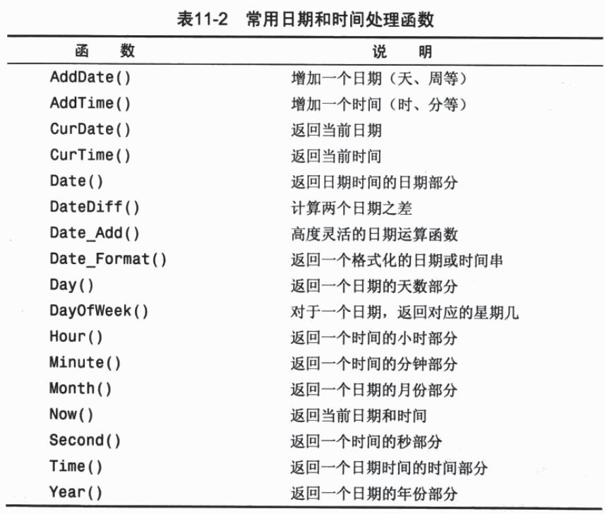

假如需要检索一个时间段内的数据，比如检索整个11月份的数据有两种方法：
1：使用BETWEEN AND
Date(create_time) BETWEEN ‘2015-11-01’ AND ‘2015-11-31’
2：使用Year()和Month()函数
Year(create_time) = ‘2015’ AND month(create_time) = ‘11’

数值处理函数
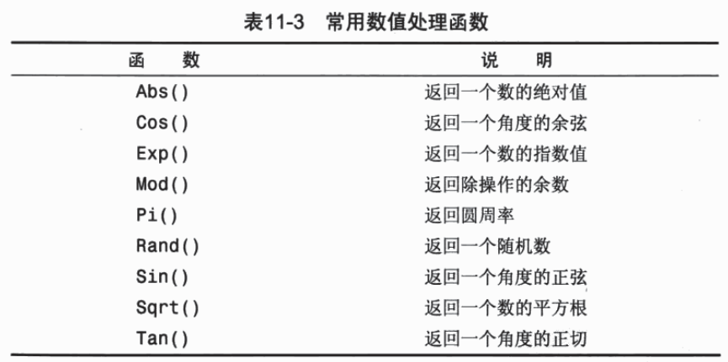

汇总数据
聚集函数
运行在行组上，计算和返回单个值的函数。

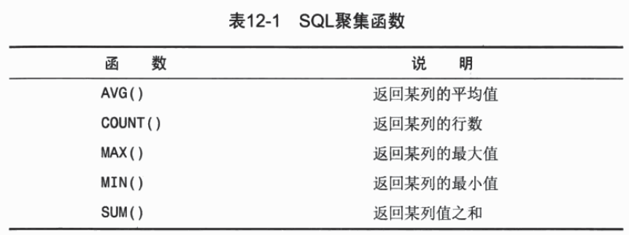

分组数据
GROUP BY

过滤分组
HAVING
在GROUP BY 的基础上再进行组的过滤。

HAVING适用WHERE能用的所有过滤子句。

分组和排序
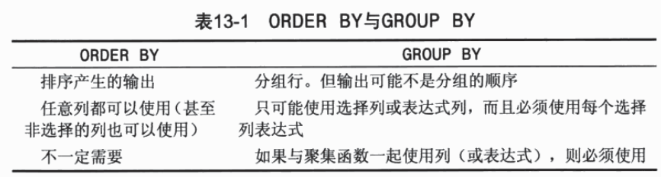
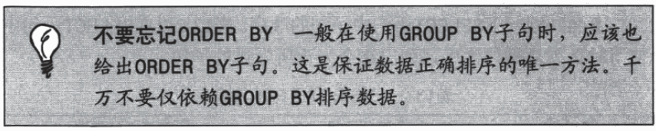

子查询
子查询：嵌套在其他查询中的查询。
常见使用：
在WHERE子句的IN操作符中，以及用来填充计算列。

联结表
内部联结
也叫等值联结，基于两个表的相等测试。
INNER JION ON

自联结
通过联结查询同一张表中的数据。

自然联结

外部联结
联结包含了那些在相关表中没有关联行的行，这种类型的联结成为外部联结。
OUTER JION ON
必须使用RIGHT（指的是OUTER JION右边的表）或者LEFT（指的是OUTER JION左边的表）关键字指定包括其所有行的表。

组合查询
UNION操作符来组合数条SQL查询，执行多个查询，并将结果作为单个查询结果集返回。
UNION中的每个查询必须包含相同的列，表达式或聚集函数。
UNION从查询的结果集中自动的去处了重复的行，如果想要返回所有的匹配行，可以使用UNION ALL。
UNION查询时ORDER BY 必须出现在最后一条select语句之后，不允许使用多条ORDER BY子句。

全文搜索
Mysql 表的引擎是MyISAM时，可以使用全文搜索，因我在工作过程中几乎不会用到，这里暂时不做学习。

视图
视图是虚拟的表，使用时动态检索数据的查询。
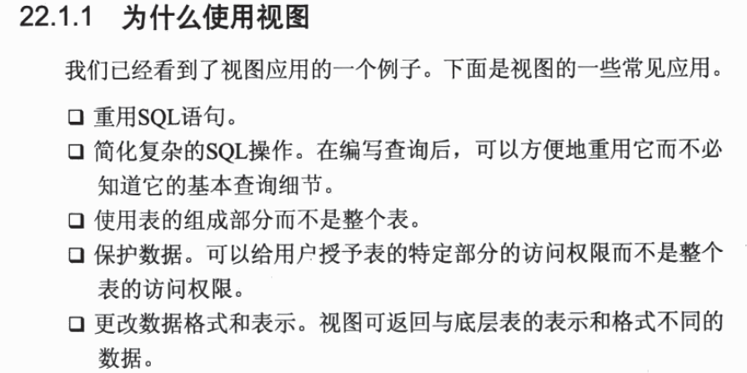

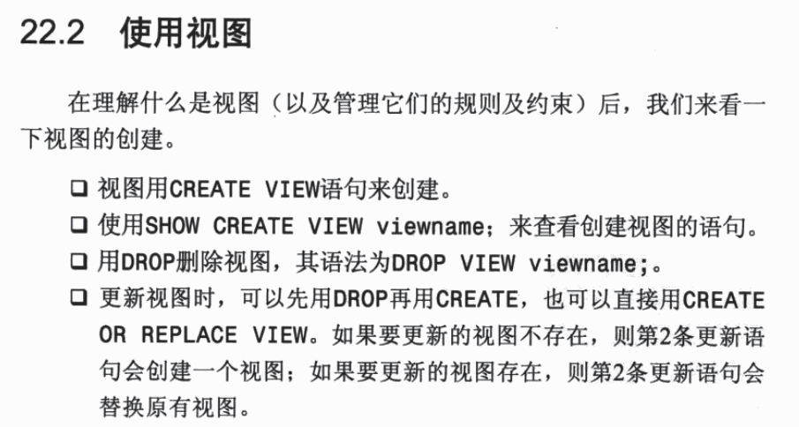

视图最常见得应用之一就是隐藏复杂的SQL。

存储过程
存储过程简单来说，就是为以后使用而保存的一条或多条Mysql语句集合。可以视为批文件，虽然他们的作用不仅限于批处理。

执行存储过程
CALL 存储过程名称 (传递的参数)
传入的参数直接传入即可，传出的参数使用@符号修饰。

SELECT @传出参数，显示存储过程返回的数据。

创建存储过程
CREATE PROCEDURE 存储过程名称(参数)
BEGIN
sql...
END

关键字INTO传出一个值到相应的参数从而返回给调用者。
关键字OUT指出相应的参数用来从存储过程传出一个值。
关键字IN指出相应的参数用来从存储过程传入一个值。
关键字INOUT指出相应的参数用来从存储过程传入和传出一个值。

删除存储过程
DROP PROCEDURE 存储过程名称
创建高级存储过程
可以结合IF等条件判断语句实现可判断的高级存储过程。

检查存储过程
SHOW CREATE PROCEDURE 存储过程名称

游标
游标(cursor)是一个存储在MYSQL服务器上的数据库查询，应用程序可以滚动浏览其中的数据。
Mysql游标只能用于存储过程和函数。

创建游标
DECLARE 游标名称 CURSOR FOR sql...

打开/关闭游标
OPEN/CLOSE 游标名称
游标使用完毕后必须关闭已释放占用的内存和资源。
假如没有显示的关闭，Mysql也会在存储过程的END处自动关闭。

使用游标
FETCH 来访问数据的每一行。

触发器
当某个表发生DELETE，INSERT，UPDATE更改时有相应的sql自动执行，这就叫触发器。
创建触发器
CREATE TRIGGER 触发器名称 BEFORE/AFTER ON 表名 FOR EACH ROW sql...
BEFORE还是AFTER？ BEFORE用于数据验证和净化

删除触发器
DROP TRIGGER 触发器名称

使用触发器
INSERT触发器
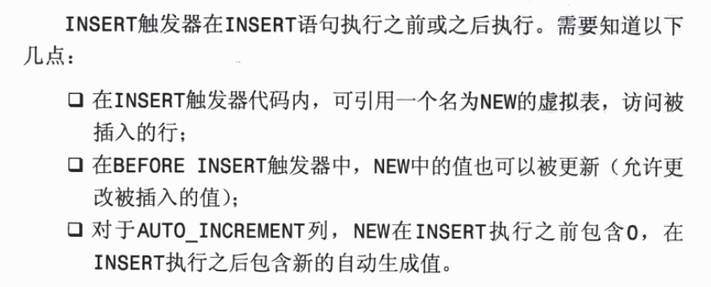

DELETE触发器
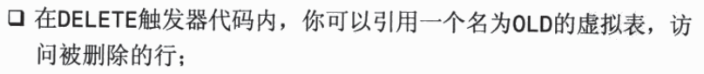

事务
Mysql 表的引擎是MyISAM时不支持事务处理，InnoDB支持。

标示事务开始
BEGIN TRANSACTION
回退撤销SQL语句
ROLLBACK
提交事务
COMMIT
保留点
SAVEPOINT 保留点名称
回退到指定保留点
ROLLBACK TO 保留点名称

